Iniciativa con Proyecto de Decreto, por el que se reforma la fracción XVIII del artículo 97 de la **Ley de Aguas para los Municipios del Estado de Coahuila de Zaragoza.**

* **En relación al uso indiscriminado de mangueras y aspersores, y acaparamiento comunitario de agua potable.**

Planteada por la **Diputada Laura Francisca Aguilar Tabares,** del Grupo Parlamentario, "Movimiento Regeneración Nacional” del Partido Morena.

Fecha de Lectura de la Iniciativa: **21 de Junio de 2022.**

Turnada a la **Comisión de Gobernación, Puntos Constitucionales y Justicia.**

**Fecha de lectura del Dictamen:**

**Decreto No.**

Publicación en el Periódico Oficial del Gobierno del Estado:

**INICIATIVA CON PROYECTO DE DECRETO QUE PRESENTA LA DIPUTADA LAURA FRANCISCA AGUILAR TABARES, CONJUNTAMENTE CON LAS DIPUTADAS Y EL DIPUTADO INTEGRANTES DEL GRUPO PARLAMENTARIO movimiento de regeneración nacional, DEL PARTIDO morena, POR EL QUE SE REFORMA LA FRACCIÓN XVIII DEL ARTÍCULO 97 DE LA LEY DE AGUAS PARA LOS MUNICIPIOS DEL ESTADO DE COAHUILA DE ZARAGOZA.**

**H. PLENO DEL CONGRESO DEL ESTADO**

**DE COAHUILA DE ZARAGOZA.**

**P R E S E N T E. -**

La suscrita **Laura Francisca Aguilar Tabares**, conjuntamente con las Diputadas y el Diputado integrantes del Grupo Parlamentario movimiento de regeneración nacional del Partido morena, en ejercicio de las facultades que nos otorga la fracción I del artículo 59 fracción I de la Constitución Política del Estado de Coahuila de Zaragoza; los artículos 21 fracción IV, 152 fracción I y 167 de la Ley Orgánica del Congreso del Estado Independiente, Libre y Soberano de Coahuila de Zaragoza, nos permitimos someter a este H. Pleno del Congreso, la presente Iniciativa con Proyecto de Decreto por el que se reforma la fracción XVIII del artículo 97 de la Ley de Aguas para los Municipios del Estado de Coahuila de Zaragoza con base en la siguiente:

**EXPOSICIÓN DE MOTIVOS**

Debido a las condiciones climatológicas de nuestro estado, ciertas zonas sufren de problemas de desabasto o insuficiencia de agua, problemas que cualquier coahuilense ha llegado a experimentar y que se ha convertido en un asunto que ha ido incrementando cada vez más, no solo en Coahuila, sino en México y el mundo.

En nuestro estado siempre hemos estado conscientes de que la escasez de agua es un problema, tomamos como normal el batallar para conseguir agua y, en algunas zonas más que en otras, suele ser un tema de conversación normal el hablar de cómo le hace una u otra persona para tener agua en sus casas. Por ejemplo, es normal que, para personas de otros estados y otros países, comenten y destaquen el peculiar panorama lagunero plagado de techos con tinacos.

A pesar de que el desabasto e insuficiencia de agua es una culpa que representa más peso sobre los hombros de las empresas, pero también debemos recalcar las condiciones climatológicas de Coahuila, pues el 46% de su superficie se considera muy seca, el 49% como seca y semiseca, dejando solo un 5% de clima templado.[1]

Basta recuperar el dato que publicó el Sistema Meteorológico Nacional (SMN) en mayo de este año donde mencionó que ese mes cuatro

estados experimentarían temperaturas máximas de 45 grados, incluyendo nuestra entidad en dicha lista, siendo que faltaban meses para la época más calurosa del año.

Tomando en cuenta este dato, no solemos comparar nuestro estado con otros lugares calurosos y secos del mundo, por ejemplo, en el 2019 la doctora en fisio-química, Gloria Tobón de Garza, mencionó que Coahuila sufre el mismo nivel de escasez de agua que los grandes desiertos del mundo, como el Sahara[2].

Con toda esta información, sigue siendo sorprendente la manera en que ciertas personas usan o hemos usado el agua de manera indiscriminada, claro, parte del mal uso del agua del agua recae en las empresas, pero el saber que vivimos en una zona con tantos problemas para el abasto del agua debería ser indicador suficiente para tomar conciencia sobre cómo usamos y en qué usamos el agua.

Podrá parecer algo que solo vemos y que, de cierta manera, tenemos un presentimiento de que cada vez se desperdicia más el agua, pero, de acuerdo al Sistema Municipal de Aguas y Saneamiento de Monclova y Frontera, el desperdició de agua incrementó en un 66% de 2021 a 2022 en plena sequía.[3]

Cada 22 de marzo se celebra el Día Mundial del Agua, pero suele quedar en una fecha donde la mayoría únicamente comparte fotos, videos, mensajes, etc., conmemorando dicho día, pero olvidan que más que una publicación en redes, se trata de un día para tomar conciencia de que su cuidado suele ser una lucha ignorada, solo hay que recordar la frase “El agua vale más que el oro”.

De acuerdo a un informe publicado por Organización de Naciones Unidas para la Alimentación y la Agricultura (FAO) en conjunto con el Consejo Mundial del Agua en el 2015, la escasez de agua afectaba a más del 40% de la población mundial, mientras que para 2050 esa proporción alcanzaría los dos tercios.[4] Dicho dato resulta alarmante, pues no podemos olvidar que el agua no sirve únicamente para beber ni lavar, sino que, sin ella o con su escasez, se pone en peligro la seguridad alimentaria del mundo.

Es importante hacer un compromiso colectivo en el cual tengamos en mente el daño hormiga que se va generando al permitir que se use el agua de manera indiscriminada, pues sí, se trata de un líquido renovable, pero también uno escaso y con dificultad de regeneración, y no solo eso, sino que, ciertas zonas del estado suelen batallar el doble por la contaminación del agua, tan solo miremos a Torreón y sus problemas por el agua contaminada con arsénico.

Para la Cuarta Transformación el tema del agua ha sido uno que se trata con especial delicadeza, pues nosotras y nosotros, además de identificarnos con claridad y certeza como personas de izquierda, militantes y/o simpatizantes de morena, nos consideramos, también militantes defensores del agua y creemos que es y debe ser algo en lo que, sin importar los colores que portemos, tendría ser una militancia que toda persona debiera presumir.

La Ley de Aguas para los Municipios de Coahuila de Zaragoza establece en su artículo 97 que: *Son infracciones a esta Ley:*

***I.-*** *Abstenerse de contratar el servicio cuando se esté obligado a ello;*

***II.-*** *Impedir las instalaciones de las tomas de agua potable que sean obligatorias;*

***III.-*** *Instalar las tomas de agua en lugares distintos del frente a las puertas de entrada de los predios, giros o establecimientos sin la autorización expresa del Sistema competente, cuando ello proceda;*

***IV.-*** *No efectuar las conexiones obligatorias a la red de alcantarillado;*

***V.-*** *Efectuar descargas de aguas residuales en el sistema de alcantarillado sin recibir previamente el tratamiento que la Ley requiera;*

***VI.-*** *Efectuar descargas de aguas residuales en el sistema de alcantarillado cuando se rebasen los niveles de contaminación que al efecto dispongan las normas oficiales mexicanas, así como de líquidos o sustancias inflamables o explosivas, o bien hacer dilución de las mismas;*

***VII.-*** *No instalar la descarga de aguas negras o solicitar su conexión al albañal público;*

***VIII.-*** *No observar las plazos señalados por esta Ley para el cumplimiento de las obligaciones establecidas en las fracciones I, II, III y IV de este Artículo;*

*(FE DE ERRATAS, P.O. 1 DE MAYO DE 2009)*

***IX.-*** *No dar los avisos que ordena el artículo 42 de esta Ley o hacerlo fuera del plazo que señala;*

***X.-*** *Efectuar conexiones a cualquiera de las instalaciones, sin la celebración previa del contrato correspondiente a la autorización del organismo operador competente;*

***XI.-*** *Autorizar o registrar contratos relativos a la transmisión de dominio o gravámenes de bienes inmuebles contraviniendo lo que dispone el Artículo 14 de esta Ley;*

***XII.-*** *Realizar derivaciones de aguas permitidas por esta Ley, sin la autorización previa de la autoridad competente;*

***XIII.-*** *Ejecutar, por sí o por medio de terceros, derivaciones de agua distintas a las permitidas por esta Ley, no obstante que los predios, giros o establecimientos, que reciban el servicio, sean del mismo propietario que aquellos de donde partan las derivaciones y que el consumo se registre por aparato medidor;*

***XIV.-*** *No informar de la existencia de derivaciones de aguas o que se están recibiendo beneficios de las mismas, así como no cumplir la orden de suprimirlas;*

***XV.-*** *Impedir o resistirse a que las autoridades competentes practiquen las visitas, inspecciones o exámenes que les faculta esta Ley;*

***XVI.-*** *Causar intencionalmente daños o desarreglos a los aparatos medidores del consumo de agua potable; alterar el consumo marcado, o hacer que el aparato no registre consumo alguno; instalar tomas de agua o efectuar conexiones clandestinas, y causar fugas de agua en las tuberías de conexión a las tomas domiciliarias o a las redes generales de conducción.*

***XVII.-*** *Instalar, retirar o cambiar aparatos medidores de agua;*

***XVIII.-*** *Hacer mal uso del agua dejándola verter excesivamente, así como no reportar fugas que existan en las tuberías bajo su responsabilidad; y*

***XIX.-*** *Las demás que expresamente se consignen en la presente Ley o las que se deriven de los demás ordenamientos legales vigentes.*

Tomando en cuenta con lo que establece la fracción XVIII, se consideran como insuficientes dichas razones, pues hay otros tipos de desperdicio de agua no mencionadas, por lo cual no ameritarían una sanción.

Por este motivo, se propone la reforma a la fracción XVIII en los siguientes términos:

Añadir a la fracción “Hacer mal uso del agua dejándola verter excesivamente, así como no reportar fugas que existan en las tuberías bajo su responsabilidad, **uso indiscriminado de mangueras y aspersores, y acaparamiento comunitario de agua potable**; y”.

En virtud de lo anteriormente expuesto y fundado, el Grupo Parlamentario del movimiento de regeneración nacional, del partido morena, ponemos a la consideración de este Honorable Pleno del Congreso, el siguiente:

**PROYECTO DE DECRETO**

**ÚNICO. - SE REFORME LA FRACCIÓN XVIII DEL ARTÍCULO 97 DE LA LEY DE AGUAS PARA LOS MUNICIPIOS DEL ESTADO DE COAHUILA DE ZARAGOZA, PARA QUEDAR COMO SIGUE:**

ARTÍCULO 97. - …

I. a la XVII…

XVIII. Hacer mal uso del agua dejándola verter excesivamente, así como no reportar fugas que existan en las tuberías bajo su responsabilidad, uso indiscriminado de mangueras y aspersores, acaparamiento comunitario de agua potable; y

XIX…

**A R T Í C U L O T R A N S I T O R I O**

**ÚNICO. - EL PRESENTE DECRETO ENTRARÁ EN VIGOR AL DÍA SIGUIENTE DE SU PUBLICACIÓN EN EL PERIÓDICO OFICIAL DEL GOBIERNO DEL ESTADO.**

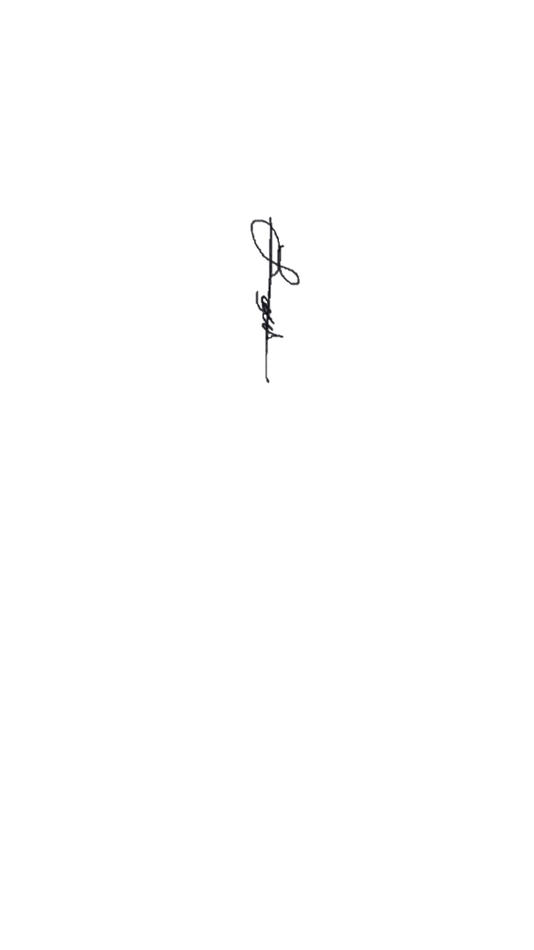**Atentamente:**

**Saltillo, Coahuila, a 21 de junio de 2022**

**Dip. Laura Francisca Aguilar Tabares**

**En conjunto con las Diputadas y el Diputado que integran**

**el Grupo Parlamentario de morena:**

**Dip. Francisco Javier Cortez Gómez**

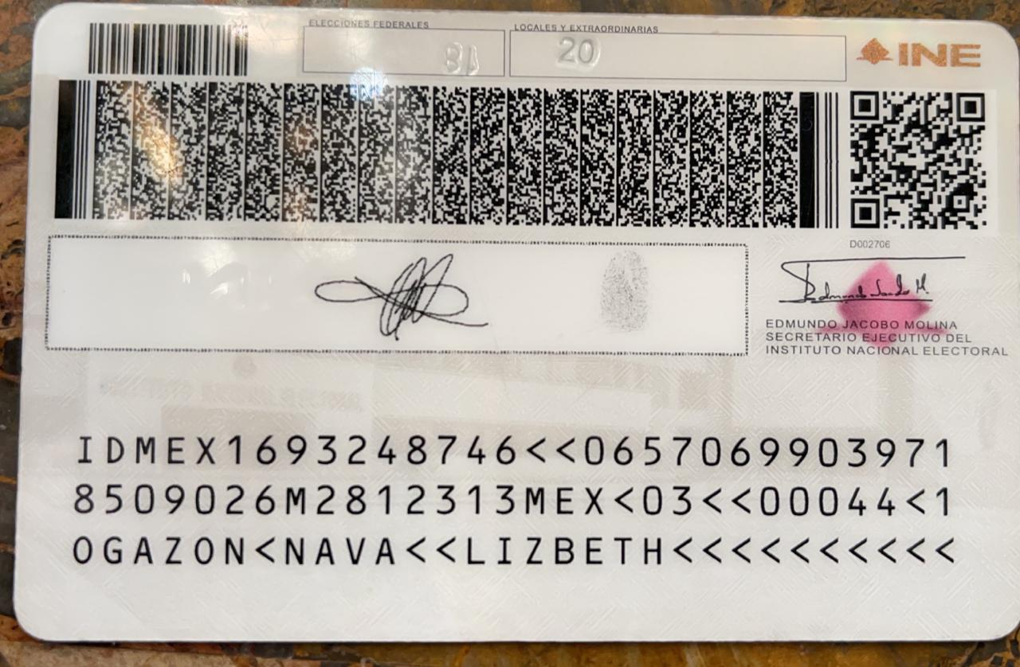

**Dip. Lizbeth Ogazón Nava**

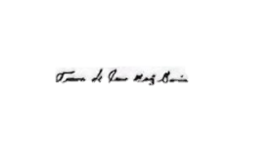

**Dip. Teresa de Jesús Meraz García**

[1]https://cuentame.inegi.org.mx/monografias/informacion/coah/territorio/clima.aspx?tema=me&e=05#:~:text=La%20temperatura%20media%20anual%20es,es%20alrededor%20de%20400%20mm.

[2] https://newsweekespanol.com/2019/02/vivir-coahuila-sobrevivir-sin-agua/

[3] https://www.elsiglodetorreon.com.mx/noticia/2022/se-incrementa-desperdicio-de-agua-en-plena-sequia-en-monclova.html

[4] https://news.un.org/es/story/2015/04/1328041